Entreprise Logo

Nom de l’entreprise:
Azurade
Service/produits:
Boisson Gazeuse

Logo:
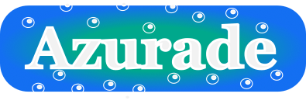

Typographie:
Georgia Bold

Palette de couleurs:
